Programa „Įveikiame kartu“
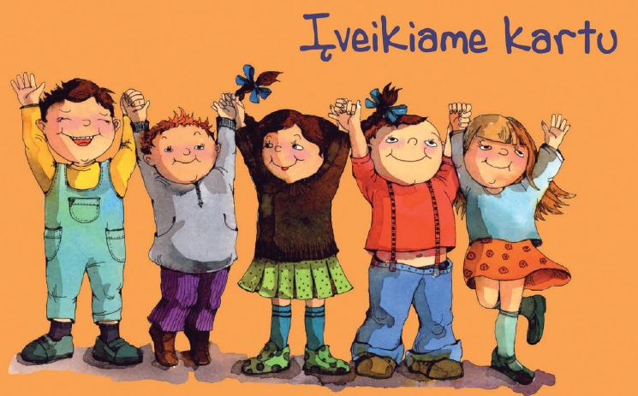
Vilniaus 1 grupė

Eil.  Nr. | Įstaiga | Pedagogo vardas ir pavardė
1. | Vilniaus „Atgajos“ specialioji mokykla | Daiva Mikelėnaitiė-Laukienė
2. | Vilniaus Žėručio pradinė mokykla | Jurgita Gadeikė
3. | Šalčininkų r. Jašiūnų „Aušros“ gimnazija | Liucija Kravčenko
4. | Vilniaus Jono Laužiko konsultacinis-mokymo centras | Jolanta Grikštienė
5. | Vilniaus Jono Laužiko konsultacinis-mokymo centras | Kristina Ivanova
6. | Vilniaus „Šaltinio“ pagrindinė mokykla | Kamilė Tamul
7. | Ukmergės r. Taujėnų gimnazija | Regina Pušinskienė
8. | Vilniaus Emilijos Pliaterytės progimnazija | Lina Budriūnienė
9. | Utenos specialioji mokykla - daugiafunkcis centras | Raimonda Raišienė
10. | Utenos specialioji mokykla - daugiafunkcis centras | Gražina Gaivenienė
11. | Vilniaus „Aušros“ mokykla-darželis | Edita Aleksiejienė
12. | Vilniaus „Aušros“ mokykla-darželis | Arūnė Juozalėnienė
13. | Švenčionių rajono Pabradės "Ryto" gimnazija | Rita Leleikienė
14. | Vilniaus „Saulėtekio“ mokykla-daugiafunkcis centras | Natalija Buržinskaja
15. | Vilniaus „Saulėtekio“ mokykla-daugiafunkcis centras | Irena Milevskaja
16. | Vilniaus „Saulėtekio“ mokykla-daugiafunkcis centras | Liucija Stasilo
17. | Vilniaus Pranciškaus Skorinos gimnazija | Erika Jurkevičiūtė
18. | Vilniaus r. Nemėžio šv. Rapolo Kalinausko gimnazija | Emilija Volodko
19. | Vilniaus r. Nemenčinės Gedimino gimnazija | Irena Trusiulevičienė
20. | Vilniaus r. Nemenčinės Gedimino gimnazija | Rima Koirienė
21. | Vilniaus r. Nemenčinės Gedimino gimnazija | Giedrė Puškorienė
22. | Šalčininkų r. Kalesninkų Liudviko Narbuto gimnazija | Teresa Dzevkevič Versocka
23. | Trakų rajono Lentvario pradinė mokykla | Inga Silinienė
24. | Trakų rajono Lentvario pradinė mokykla | Laimutė Aleksandravičienė
25. | Trakų rajono Lentvario pradinė mokykla | Bronė Bakšienė
26. | Trakų rajono Lentvario pradinė mokykla | Bronė Zagorskienė

